**Міністерство освіти і науки України  
Національний технічний університет України  
«Київський політехнічний інститут імені Ігоря Сікорського»  
Факультет інформатики та обчислювальної техніки  
Кафедра обчислювальної техніки**

**Лабораторна робота №3**

з дисципліни  
«Алгоритми і структури даних»

Виконав: Перевірила:

студент групи ІВ-81 Сергієнко А. А.  
Федорусов Іван Михайлович  
номер у списку групи: 27

Київ 2018

**Завдання**

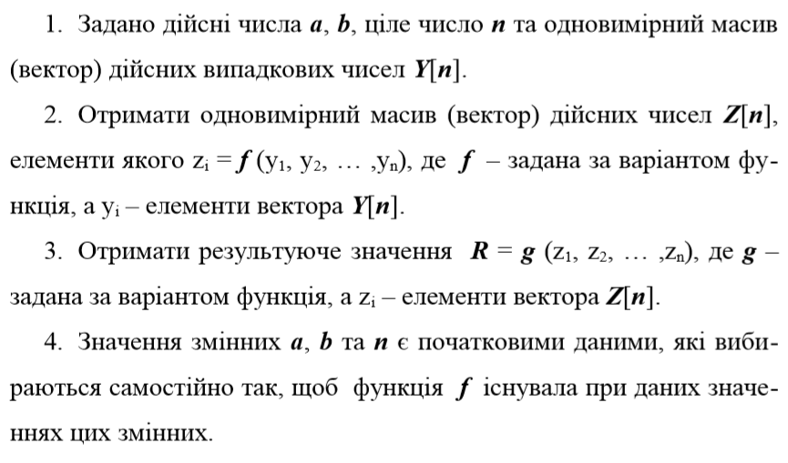

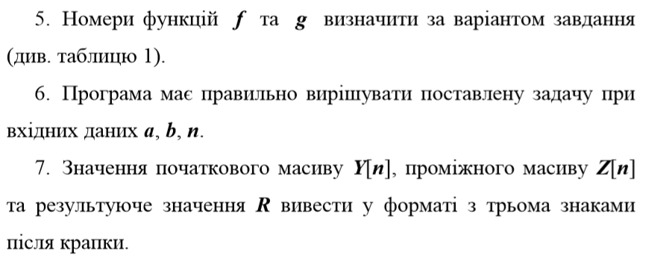

**Варіант 27**

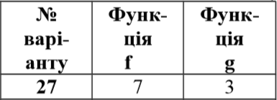

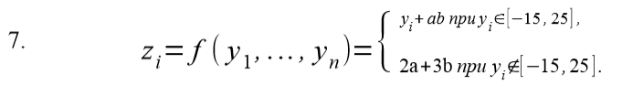

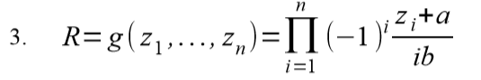

**Текст програми**

#include <stdio.h>

#include <stdlib.h>

#include <time.h>

#include <math.h>

void main(void)

{

int n;

float a,b,R;

srand(time(NULL));

printf("Please, enter decimal n - ");

scanf("%d", &n);

printf("Please, enter float a and b - ");

scanf("%f %f", &a, &b);

float y[n], z[n];

printf("Y[n] = ");

for(int i = 0; i < n; i++)

{ if(i % 2 == 0)

{

y[i] = a - ((float)rand() / (float)(RAND_MAX))*5;

printf("%.3f ", y[i]);

}

else

{

y[i] = a + ((float)rand() / (float)(RAND_MAX))*5;

printf("%.3f ", y[i]);

}

}

printf("\nZ[n] = ");

for(int i = 0; i < n; i++)

{

if(fabs(y[i]) >= -15 || fabs(y[i]) <= 25)

{

z[i] = y[i] + a * b;

printf("%.3f ", z[i]);

}

else

{

z[i] = 2 * a + 3 * b;

printf("%.3f ", z[i]);

}

}

printf("\n");

R = 1;

for(int i = 1; i <= n; i++)

{

if(i % 2 == 0)

{

R *= ((z[i-1] + a) / (i * b));

}

else

{

R *= -(((z[i-1] + a) / (i * b)));

}

}

printf("R = %.3f\n", R);

}

Результати тестування програми

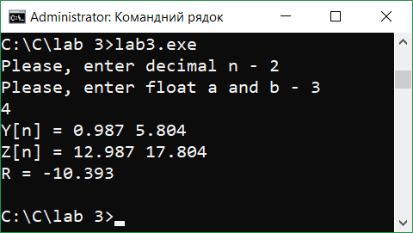 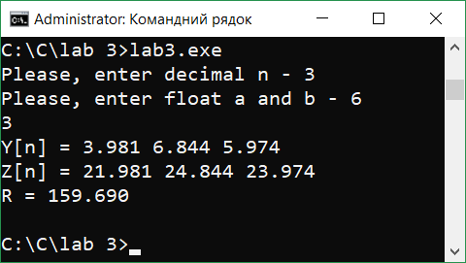 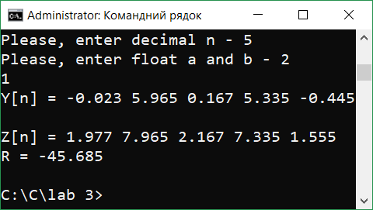

Перевірка на калькуляторі

Для n = 2:

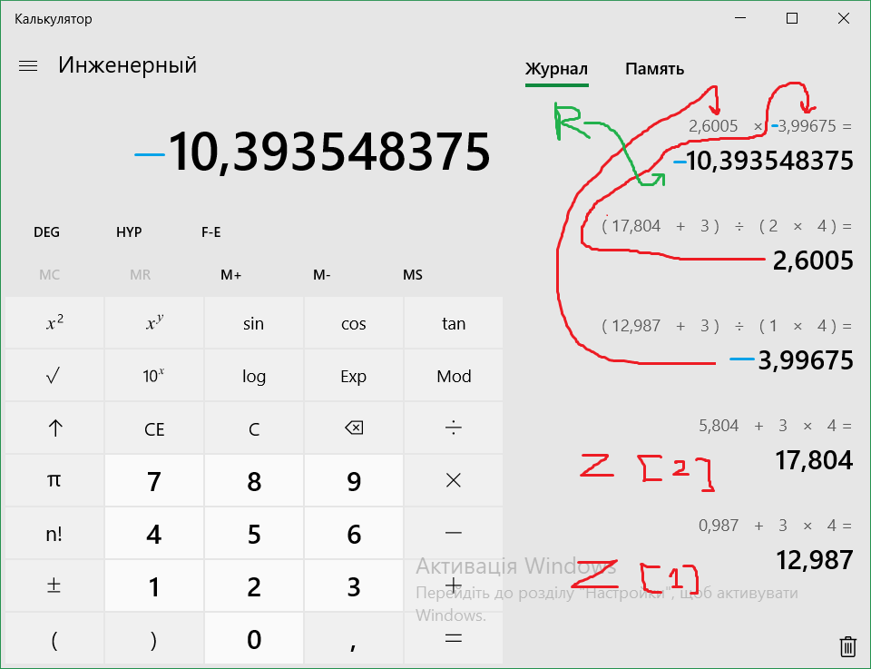

Для n = 3:

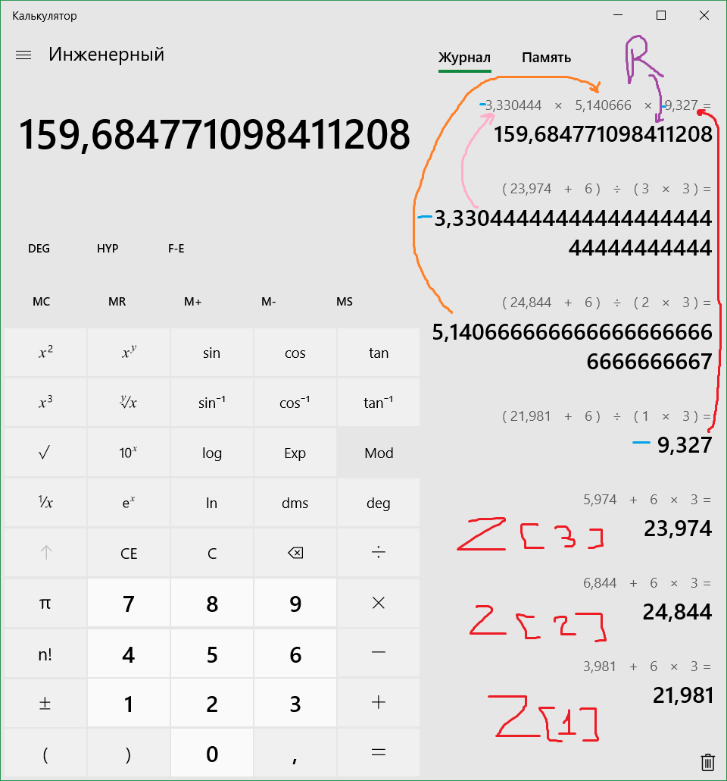

Висновок: Проблеми виникли із генеруванням випадкових чисел. Вирішив за допомогою застосування модулів із заголовного файлу #include <time.h>